**Физико-химические и фотофизические свойства монослоев на основе дифильного бордипиррина и различных поверхностно-активных веществ**

***Макшанова А.О.1, Усольцев С.Д.2, Райтман О.А.1,3***

*Студент, 1 курс аспирантуры*

*1 РХТУ им. Д.И. Менделеева, 125047, г. Москва, Миусская площадь, д. 9.*

*2 ИГХТУ, 153000, г. Иваново, пр. Шереметевский, 7*

*3 ИФХЭ РАН, 119071, Россия, Москва, Ленинский пр-т, д.31, корп.4.*

*E-mail:* [*annmakshanova@yandex.ru*](mailto:annmakshanova@yandex.ru)

Бор-фторидные комплексы дипиррина (BODIPY) являются перспективным классом люминофоров, представители которого, как правило, обладают высокими коэффициентами молекулярной экстинкции, значительными квантовыми выходами люминесценции, а также узкими максимумами поглощения и испускания с тонко настраиваемым положением. Фотофизические характеристики BODIPY зависят от параметров локального окружения молекулы, в результате чего с помощью структурной модификации можно добиваться чувствительности соединения к присутствию различных аналитов, полярности, pH окружения и многих других характеристик. В связи с этим основной целью настоящей работы является исследование поведения BODIPY С-10 (рис.1) на границе раздела воздух/вода, а также изучение свойств монослоев этого соединения в индивидуальном состоянии и при смешивании с технологически и биологически 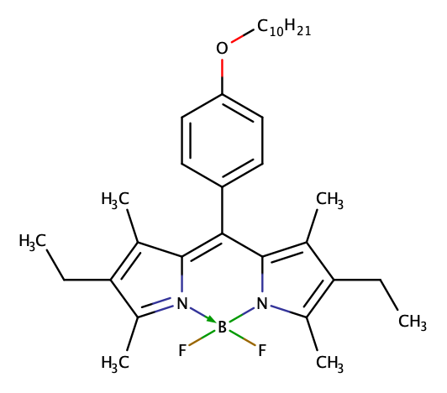релевантными ПАВ.

Рис. 1. Структурная формула исследуемого BODIPY С-10

Показано, что BODIPY С-10 не способен формировать истинные монослои на поверхности воды: в системе образуются агрегаты J-типа, ухудшающие фотофизические свойства люминофора. Использование различных ПАВ в качестве разбавителей позволяет сформировать на водных субфазах стабильные мономолекулярные пленки на основе бордипиррина. Изучено влияние состава матрицы из ПАВ на физико-химические и фотофизические характеристики смешанных монослоев. Выявлено, что различные сурфактанты в разной степени повышают устойчивость монослоя, а варьирование молекулярным соотношением BODIPY:ПАВ позволяет регулировать давление фазовых переходов и коллапса в двумерной системе.

Установлено, что введение ПАВ препятствуют агрегации люминофора в монослоях, что в свою очередь приводит к увеличению интенсивности флуоресценции пленок в несколько раз. Полученные результаты открывают широкие перспективы использования борфторидных комплексов дипиррина в качестве рабочих элементов наноразмерных светоизлучающих устройств, хемосенсорных систем, элементов фотопереключателей и т. п.

Работа выполнена при финансовой поддержке Минобрнауки России (проект FSSM2023-0003, соглашение о предоставлении гранта № 075-03-2023-179)